Zásady land artu
Umění se vždycky snažilo o reflexi světa kolem nás, ať už byla pozitivní nebo negativní. Tím, že se na některé jevy upozorňuje, dostávají se do širšího povědomí společnosti.
Land art můžeme přeložit jako „umění země“ nebo „zemní umění“. Krajina je v tomto případě používána jako materiál, součást díla a místo prezentace. Nejde tedy o umístění nějakého objektu v přírodě, ale příroda je jeho neoddělitelnou součástí. Na rozdíl od jiných uměleckých artefaktů, je dílo vytvořené v krajině ponecháno svému osudu. Tato skutečnost má i filosofický rozměr, odkazuje na pomíjivost lidského konání a koloběh života. Existence pak může být zaznamenána pomocí fotografie či videa nebo ji můžeme ponechat pouze ve vzpomínkách účastníků. Spíš než přesné návody vám chci nabídnout myšlenky a otázky, protože konkrétní inspirace je v dnešní době snadno k nalezení, stačí zadat do internetového vyhledávače heslo: land art.
Tím, že v přírodě něco vytvoříme, upozorňujeme na ni. Věřím, že tímto upozorněním vzbuzujeme nejen v sobě citlivost zaměřenou vůči přírodě a vůči svému okolí.
Nejprve bychom si však měli ujasnit, proč chci něco vytvářet v krajině, jaký k ní mám vztah? Je to jen prostor pro tvoření anebo chci vytvořit něco, co by podtrhovalo ráz krajiny nebo konkrétního místa? Chci ho jen ozvláštnit nebo na něj upozornit? Pojďme se zamyslet nad různými způsoby…
Inspiruji se materiálem, který najdu v přírodě
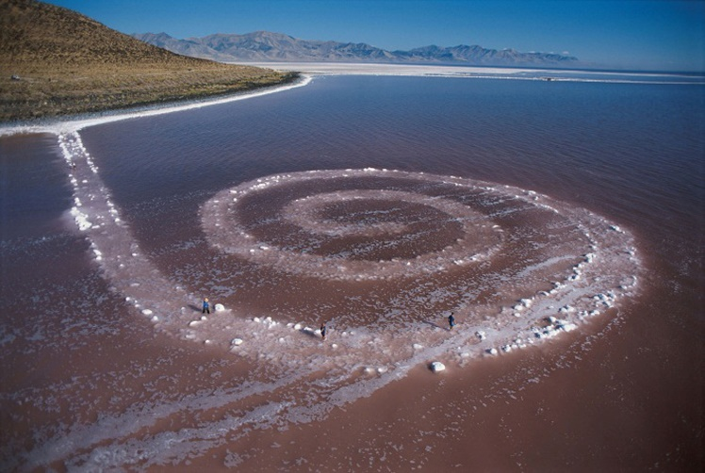
Každé místo nabízí jiný materiál, jiné prostředky. Někde najdete spoustu kamení vysypaných podél cesty, na podzim zem pokrývá barevné listí, na jaře materiál pro tvoření přinese potok nebo řeka, zimě mohu využít sníh a led, zamrzlý rybník či holé stromy. Inspiraci pro náměty můžete načerpat v dílech umělců land artu, kterých je na tisíce. Nebo v přírodě samotné – už jen tím, že zvýrazníte určitou plochu přírody, jí dáváte větší význam, upozorňujete na detail, kterého by si jinak nikdo nevšiml. Zkuste si udělat malý pokus v parku, třeba pomocí kamínků vyskládaných do nějakého ornamentu.
Vycházím z místa, které je mi blízké a chci ho ozvláštnit
Jakým způsobem mohu ozvláštnit místo tak, aby zaujalo i lidi, kteří nemají k místu žádný vztah? Může to být strom před domem, kde jste vyrostli, nebo v parku, kam jste si chodili hrát, když jste byli malí. Tento strom je pro vás plný vzpomínek, ale druzí lidé kolem něj chodí bez povšimnutí…jak zvýraznit paměť stromu? Jak upozornit na vzpomínky, které se k němu váží?
Chci jako člověk reagovat na konkrétní místo
Existují místa mající svého ducha, tzv. genius loci. Mohou odkazovat na nějakou historickou událost nebo na nich můžeme najít stopy lidské přítomnosti. Zvýrazněním stop pomocí akce, můžeme oživit minulost. Výsledkem tohoto činění může být zobrazení vztahu mezi konkrétním místem a člověkem (aktérem). Nebo mohu použít jako materiál člověka, který vytváří svým konáním odkaz na nějakou událost vážící se k onomu místu.
Ve všech případech platí: tvořivosti se meze nekladou. Jen je dobré mít na paměti, že uměním není krajinu jakkoliv ničit nebo znečišťovat, ale naopak ji okrášlit a zachovat.
UMĚLCI:
Christo, Michael Heizer, Richard Long, Walter de Maria, Robert Morris, Dennis Oppenheim, Robert Smithson, Andy Goldsworthy, …
Beruška – Veronika Výprachtická

